Московская общественная организация евреев – бывших узников гетто и нацистских концлагерей

(моое – угик)
Moscow public organization of Jews - former prisoners of Getto-Nazi concentration camps
127422, Москва, 127422, Moscow,
ул.Тимирязевская, 4/12 ul.Timiryazevskaya, 4/12
Тел/факс 8-(499)-760-70-09 Tel/fax +7-499-760-70-09
Тел.8-495- 611-12-19 Tel. +7-495-611-12-19
e-mail: uznikimoe@yandex.ru; сайт- www. uznikimоoe.ru



Дорогие друзья!

От имени бывших узников и от себя лично поздравляю Вас и Ваши семьи с праздником Исхода, Возрождения и Свободы, - с праздником Песах!
Счастья, здоровья, успехов во всех добрых начинаниях! Радостного и кошерного Пейсаха!
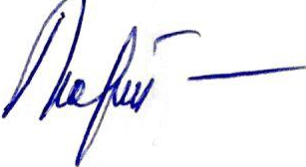
Председатель МООЕ-УГиК Морткович О.Е.

